Дорогие мамы и папы, дедушки и бабушки!
Тема недели: «Мир вокруг нас. Дом, в котором мы живем»

Познавательно-исследовательская деятельность.
Тема: «Чей домик лучше?»
Программное содержание:
Расширять представления детей о доме – месте, где живут люди, укрываясь от дождя, ветра, холода и другой непогоды. В доме у них не только тепло и сухо, но уютно и красиво. Вместе с людьми в доме живут их друзья – кошка, собака и др.
1. Задайте детям вопросы:
-Какое время года за окном? На улице тепло или холодно? Деревья качаются от ветра. Как люди приготовились к зиме? (Приготовили теплые вещи. Все люди надевают пальто, шапки, шарфы.)
-У нас дома тепло, красива. Нам не страшны ветры, дождь и снег!
-А как вы думаете, зачем нужны дома? (Укрываться от холода; Укрываться от дождя и снега; Быть в безопасности; Отдыхать, спать; Кушать)
-Вот оказывается, как важно и приятно, чтобы у каждого был дом!
-А дом нужен не только людям. Как вы думаете кому ещё нужен дом? (животным.)
Физкультминутка:
Игра «Зайка беленький сидит»
Зайка беленький сидит
И ушами шевелит.
Зайке холодно сидеть
Надо лапочки погреть.
Зайке холодно стоять
Надо зайке поскакать
Кто-то зайку напугал
Зайка – прыг! И ускакал.

Предложите детям посмотреть презентацию на тему: «У кого какой домик».
https://disk.yandex.ru/d/ZMOtPRa9O6UKHw

Прочитайте детям забавный рассказ:
Однажды собрались все звери вместе и стали спорить: чей домик лучше. Белочка говорит: «Самый хороший домик мой, на дереве, в дупле. Приходите ко мне в гости».
Еж, мышка и лиса сказали, что не придут к белочке, потому что не умеют по деревьям лазать: «Как же мы в твой домик, в дупло попадем?» А мишка-медведь даже стал смеяться: «Ох-ох! Я такой большой, а твой домик- маленький. Я там не помещусь!»
Так звери приглашали друг друга в гости, но никто из них не мог находиться в чужом домике. Все они говорили, что у каждого домик самый лучший! А вы, как думаете: чей домик самый лучший?

Тема: «Ориентировка в пространстве»
Программное содержание: учить находить предмет в пространстве, определяя его местоположение со словами «вверху», «внизу», «на»; упражнять сравнивать двух групп предметов, разложенных в ряд; закреплять умение пользоваться словами «сколько», «столько», «поровну», «один», «много». Классифицировать предметы по цвету, называть изображение.

1.
Подвижная игра
Родитель: К нам в гости прибежала мышка, она хочет с тобой поиграть. Закройте глазки, а мышка спрячется от вас.
Родитель ставит мышку под стол, на шкаф, на окно и т.д
Дети открывают глаза, ищут мышку. Найдя, говорят, где она находится, используя слова «наверху», «внизу», на столе, под столом и т.д.

2. Один-много
Задание.
Покажи, где одна рыбка, а где много?
Где один жирафик, а где много?
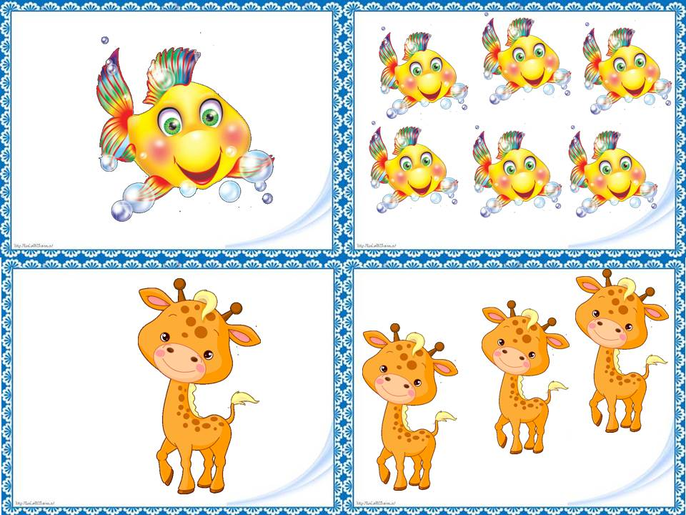
3.Сравни
Чего на рисунке больше зайчиков или морковок? (зайчиков столько же, сколько морковок, поровну)

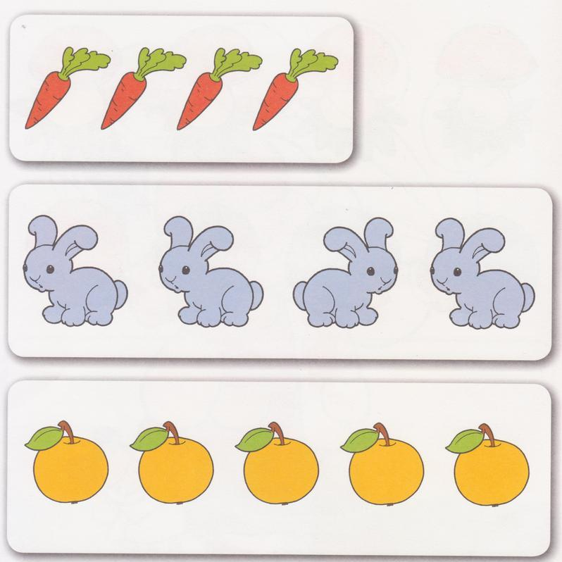

4.Найди свой домик.

Художественно эстетическое развитие

Лепка
Тема «Лепим дом из бревен для куклы Маши и ее друзей»
Программное содержание: расширять и уточнять знания детей о внешнем виде домов, и их разнообразии и характерных признаках; совершенствовать умение скатывать пластилин колбаской(прямыми движениям рук), продолжать лепить предмет из несколько частей, правильно располагать части, соблюдать пропорции.

- Расскажите детям, что зверям зимой очень холодно и им нужны домики.

- Рассмотрите какие бывают бревенчатые дома.

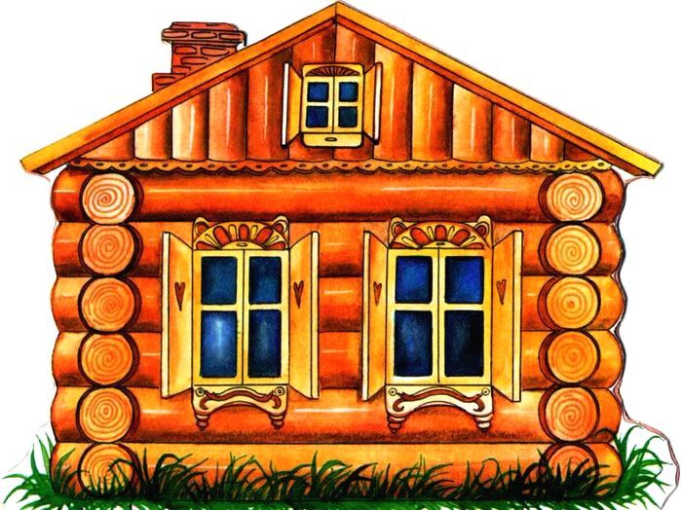

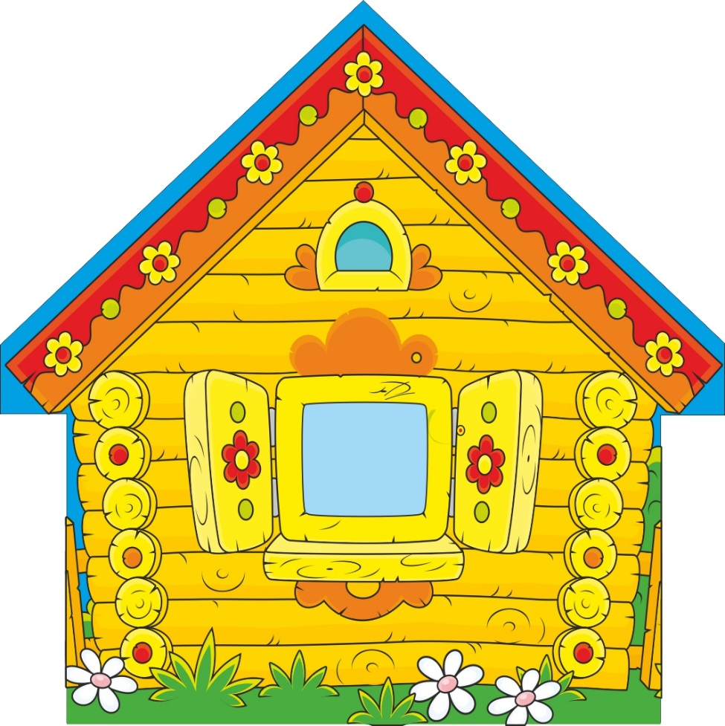

- Игра с движением «Тили – бом, строим мы красивый дом»
Тили бом – тили бом,
Строим мы красивый дом. (Дети хлопают в ладоши)
Вот такой высокий. (Поднимают руки)
Вот такой широкий (Разводят руки в стороны)
По ступенькам мы шагаем,
Дверь в квартиру открываем. (Шагают на месте)
Живет в доме вся семья –
Мама, папа, брат и я! (Стоя, загибают пальцы на руках)
Хоть полсвета обойдешь,
Лучше дома не найдешь! (Идут по кругу, руки на поясе)

- Предложите детям слепить домики из пластилина
Порядок работы: взять кусочек пластилина, разогреть его в ладошках, раскатать между ладошками.

Палочки из пластилина
Раскатаем мы сейчас,
Вперед-назад ладошки
Движутся у нас!

Примерные работы:

